**Puissances**

**I. Notation puissance**

**1) Puissances à exposant positif**

**Définition** : Soit a un nombre relatif et n un entier naturel non nul.

L’écriture $a^{n}$ désigne le produit de n facteurs tous égaux à a :

$a^{n}$ = $\underset{n facteurs}{\underbrace{a×a×a×a×…×a×a}}$

On lit : « *a puissance n* ». Et « n » s'appelle **l'exposant** de $a^{n}$.

**Convention** : Pour tout nombre a non nul, $a^{0}$ =1

**Remarque** : Pour tout nombre relatif a, =a.



**2) Puissances à exposant négatif**

**Définition : Soit a un nombre relatif et n un entier naturel non nul. L’écriture $a^{-n}$ désigne l’inverse de $a^{n}$.**

$a^{-n}$**= $\frac{1}{a^{n}}$ = $\frac{1}{\underset{n facteurs}{\underbrace{a×a×a×a×…×a×a}}}$**

**Remarque** : = $\frac{1}{a^{1}}$ = $\frac{1}{a}$, c’est-à-dire que  est l’inverse de a.



**3) Priorités opératoires**



Dans un enchainement de calculs, les priorités sont : 1) Parenthèses

2) Puissances

3) Multiplications, divisions

4) Additions, soustractions

**Exemples :** Calculer en respectant les priorités opératoires



……………………………………………………………………………………………………………………………………………………….

……………………………………………………………………………………………………………………………………………………….

……………………………………………………………………………………………………………………………………………………….

……………………………………………………………………………………………………………………………………………………….

……………………………………………………………………………………………………………………………………………………….

**Pièges à éviter :** a)  ≠  car $5^{3}$ = 5×5×5 et 5×3 = 5+5+5



b) 26 ≠ (2)6 car est négatif

c) 3 × 74 ≠ (3 × 7)4

d) 5 + 3² ≠ (5 + 3)²

**II- Puissances de 10**

**Exercice :** Compléter les égalités suivantes avec une puissance de 10 :

$$34,125=0,034125×{10}^{…} ; 6,2836=628,36×{10}^{…}$$

$$0,00017=170×{10}^{…} ;27,18=271800×{10}^{…}$$

**a) Ecriture scientifique**

**Définition :** Tout nombre décimal non nul admet une **écriture scientifique**, écriture sous la forme : *a* × ${10}^{n}$

où *a* est un nombre dont la distance à zéro est supérieure ou égale à 1 et strictement inférieur à 10.

Le nombre *a* s’appelle **la mantisse**.

**Exemples :** L’écriture scientifique de - 4235 est - 4,235 ×103;

L’écriture scientifique de 0,0124 est 1,24 × 10-2

**b) Préfixes à retenir**

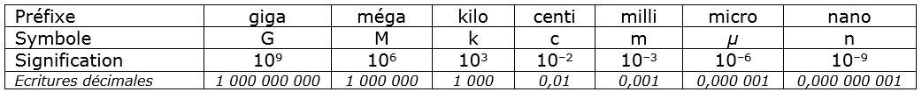

**Exemples :** Un gigaoctet, noté Go, correspond à une quantité de données numériques de ${10}^{9}$ octets, soit un milliard d’octet.

Un microgramme, noté $μg$, correspond à une masse de ${10}^{-6}$ grammes, soit un millionième de gramme.

**Exercice : Compléter le tableau suivant**

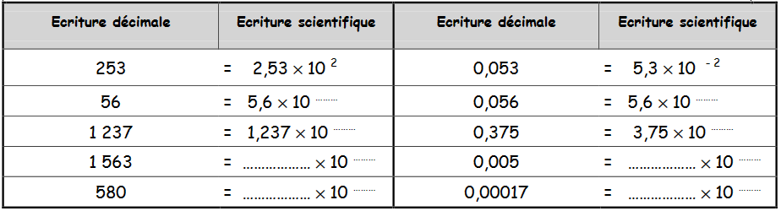

**c) Calculer avec des puissances de 10**

On considère n et m deux nombres **entiers** non nuls.

|  |  |  |  |
| --- | --- | --- | --- |
| **Produit** | **Inverse** | **Quotient** | **Puissance de puissance** |
|  |  |  |  |
| ***Exemple :*** | ***Exemple :*** | ***Exemple :*** | ***Exemple :*** |

**Exercice :** Ecrire le résultat sous la forme d’une puissance de 10

$${10}^{4}×{10}^{3}= {10}^{2}×{10}^{-2}= {10}^{5}×{10}^{1}×{10}^{6}= \frac{{10}^{10}}{{10}^{3}}= \frac{{10}^{5}}{{10}^{-3}}= \frac{{10}^{-2}}{{10}^{-3}}=$$

$$\frac{{10}^{4}}{{10}^{3}}×\frac{{10}^{9}}{{10}^{3}}= 10×\frac{{10}^{-1}}{{10}^{4}}×{10}^{2}= {\left({10}^{2}\right)}^{3}= {\left({10}^{-1}\right)}^{5}= {\left({10}^{-2}\right)}^{-7}=$$

$${\left({10}^{3}\right)}^{4}×{10}^{-2}= \frac{{10}^{4}}{{10}^{3}}× {\left({10}^{4}\right)}^{3}= \frac{{\left({10}^{2}\right)}^{3}×{10}^{-4}}{{\left({10}^{4}\right)}^{-3}×{10}^{2}}=$$

**II- Généralités sur les puissances**

**A retenir :**  (pour a non nul car 00 n’est pas défini)   
Par convention : $a^{0}=1 ; a^{1}=a ; a^{-1}=\frac{1}{a} ; a^{-n}=\frac{1}{a^{n}}$

* Pour n et p entiers relatifs : $a^{n}×a^{p}=a^{n+p} ; { \left(a^{n}\right)}^{p}=a^{n×p} ; \frac{a^{n}}{a^{p}}=a^{n-p}$
* Pour a et b des nombres, b non nul et n entier relatif : ${ \left(a×b\right)}^{n}=a^{n}×b^{n} ; {\left(\frac{a}{b}\right)}^{n}=\frac{a^{n}}{b^{n}}$

**Applications :** Calculer en respectant les priorités et en utilisant les formules sur les puissances. Donner le résultat sous la forme la plus simple possible.

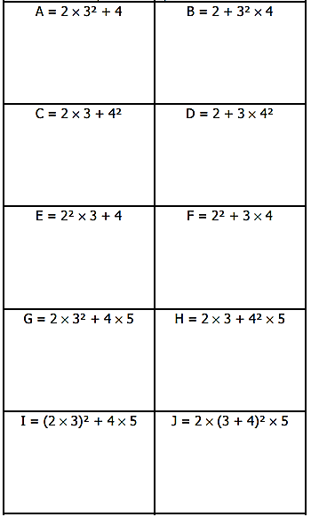

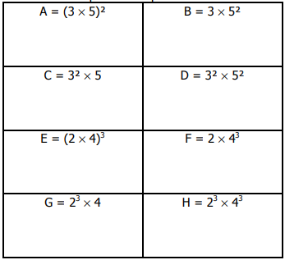 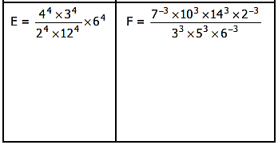

***Une technique à retenir :***



$A=3×{10}^{4}×5{×10}^{3}$

$A=3×5×{10}^{4}×{10}^{3}$**On change l’ordre des facteurs… « Les puissances de 10 derrière »**

$A=15{×10}^{7}$ On « calcule » les deux « petits » produits (Calculatrice)

$A=1,5×{10}^{8}$ On donne l’écriture scientifique

On calcule le premier quotient (calculatrice) et on simplifie le 2e ces quotients à l’aide des propriétés de calculs avec les puissances de 10.

$B=\frac{18×{10}^{-4}×2,5{×10}^{9}}{15×{10}^{7}}$

$B=\frac{18×2,5×{10}^{-4}{×10}^{9}}{15×{10}^{7}}$**On change l’ordre des facteurs… « Les puissances de 10 derrière »**

$B=\frac{18×2,5}{15}×\frac{{10}^{-4}{×10}^{9}}{{10}^{7}}$**On sépare en deux quotients**

$B=3×\frac{{10}^{5}}{{10}^{7}}$

$$B=3×{10}^{5-7}$$

$B=3×{10}^{-2}$ On donne l’écriture scientifique

***Entrainement* Puissances**

**Exercice 1 :**

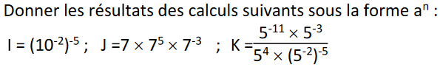1)

**2)** Donner l’écriture décimale et l’écriture scientifique des résultats des calculs suivants :



**Exercice 2 :**

Pour un sondage on utilise un questionnaire comportant dix questions. À chaque question, on peut  
répondre par « oui », « non » ou « sans opinion ».  
Combien y a-t-il de façons différentes de répondre à ce questionnaire ?

**Exercice 3 : Dans la peau d’un voleur !**

Jo Laflèche jubile ! Il a en face de lui un coffre-fort d'un vieux  
modèle : il n'y a que quatre chiffres sur chacun des huit  
boutons.  
a) Combien de combinaisons différentes peuvent être  
affichées sur ce coffre ?  
b) Jo met dix secondes pour afficher une combinaison.

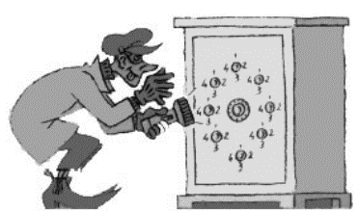

Combien de temps lui faut-il pour les essayer toutes ?

Le pourra-t-il en une nuit de huit heures ?

**Exercice 4 :**

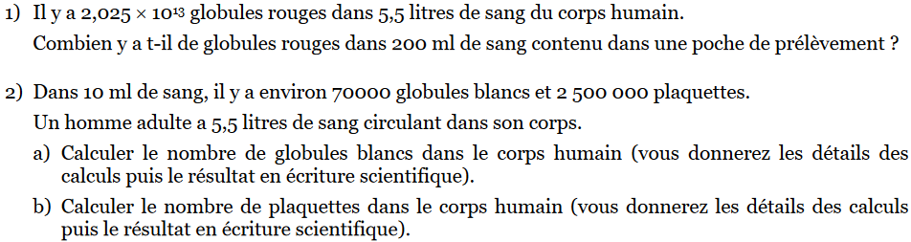

**Exercice 5 :** La bactérie Escherichia Coli présente dans notre intestin permet le bon fonctionnement de la flore intestinale. Sauf que dans certains cas ces bactéries peuvent être pathogènes et provoquer la gastro-  
entérite. Cette bactérie double en nombre toutes les 20 minutes.

a) Au départ il y a une bactérie. Combien de bactéries existent-ils au bout de 40 minutes ? (Ecrire le  
détail de vos calculs)  
b) Combien de bactéries existent-ils au bout d’une heure ? (Ecrire le détail de vos calculs)  
c) Dans le tableau ci-contre quelle formule informatique va-t-on écrire dans B3 pour étirer ensuite ?

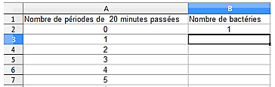

d) La masse d’une bactérie est d’environ $7×{10}^{-13}g.$ Quelle est la masse totale de bactérie formée au bout de 4 heures ?